Отчёт по прохождению внешнего курса: Основы кибербезопасности
Часть 2
Аджигалиева Амина
Содержание

1 Цель работы
Изучить методы шифрования данных, принципы создания и хранения надёжных паролей, а также способы защиты от фишинговых атак и вредоносного ПО.

2 Ход выполнения

2.1 Шифрование диска
Можно ли зашифровать загрузочный сектор диска? Да
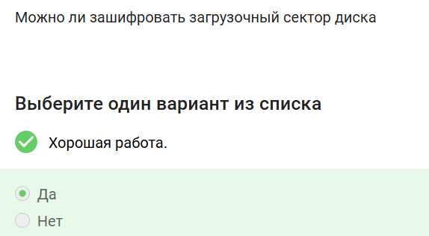
Рис. 1: Загрузочный сектор
Шифрование диска основано на симметричном шифровании При полном шифровании диска данные шифруются и расшифровываются одним и тем же ключом, поэтому используется быстрое симметричное шифрование (например, AES).
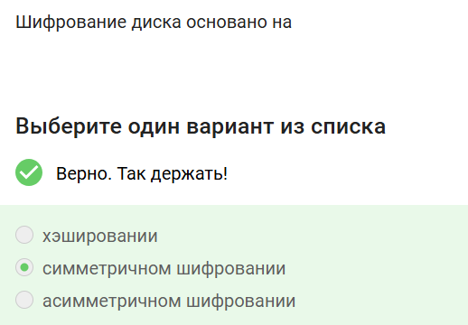
Рис. 2: Симметричное шифрование
С помощью каких программ можно зашифровать жесткий диск? BitLocker (встроен в Windows Pro/Enterprise) и VeraCrypt (бесплатный, с открытым исходным кодом) являются программами для полного шифрования дисков.
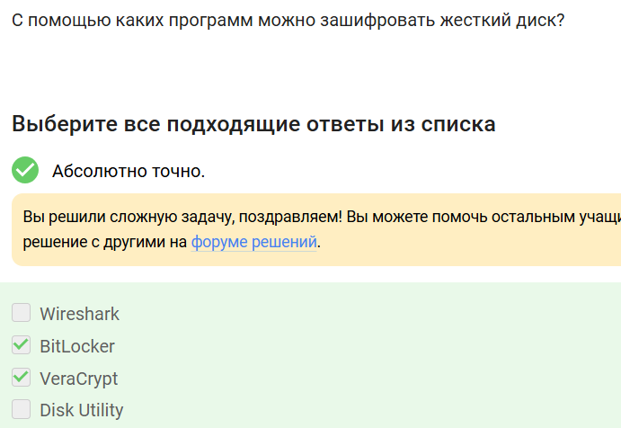
Рис. 3: Программы шифрования

2.2 Парольная защита
Какие пароли можно отнести к стойким? Пароль UQr9@j4!$$ содержит буквы разного регистра, цифры и спецсимволы, что делает его случайным и устойчивым к перебору, в отличие от словарных фраз.
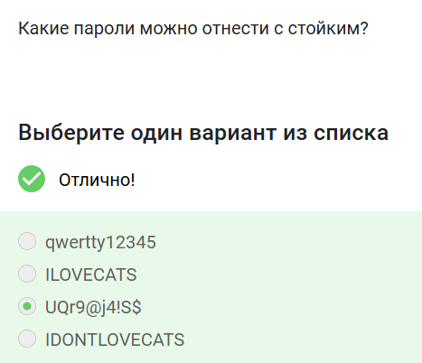
Рис. 4: Стойкий пароль
Где безопасно хранить пароли? В менеджерах паролей (Bitwarden, KeePass, 1Password), которые хранят все пароли в зашифрованной базе данных, защищённой мастер-паролем.
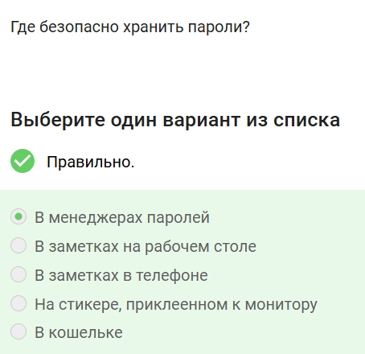
Рис. 5: Менеджер паролей
Зачем нужна капча? Капча используется для защиты от автоматизированных атак (ботов), которые пытаются получить несанкционированный доступ путём массового подбора паролей или отправки форм.
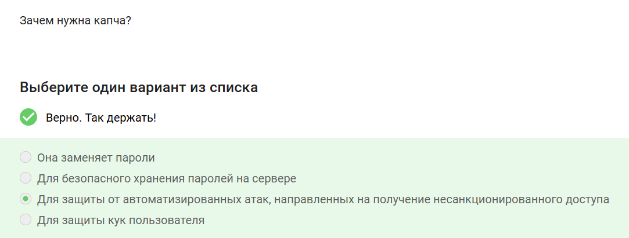
Рис. 6: Капча
Для чего применяется хэширование паролей? Чтобы не хранить пароли на сервере в открытом виде. Сервер хранит только хэш, и даже при утечке базы данных злоумышленник не получит исходные пароли напрямую.
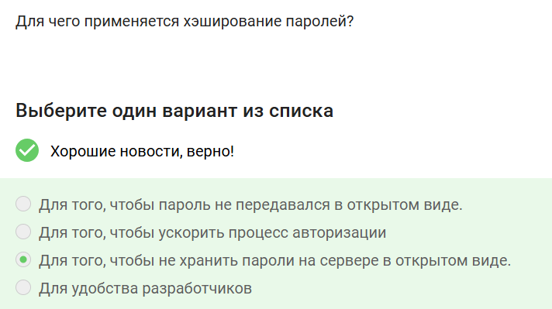
Рис. 7: Хэширование паролей
Поможет ли соль для улучшения стойкости паролей к атаке перебором, если злоумышленник получил доступ к серверу? Нет. Если злоумышленник украл базу данных вместе с солью и хешами, соль не спасёт от прямого перебора. Она защищает только от радужных таблиц.
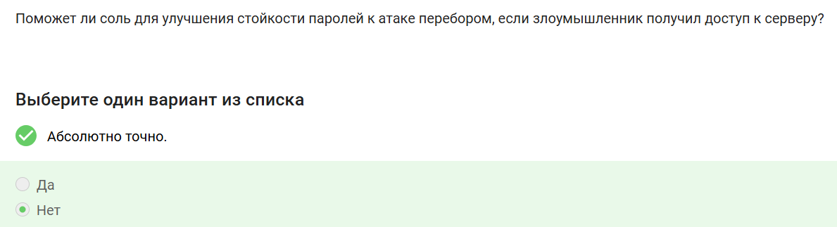
Рис. 8: Соль и перебор
Какие меры защищают от утечек данных атакой перебором?
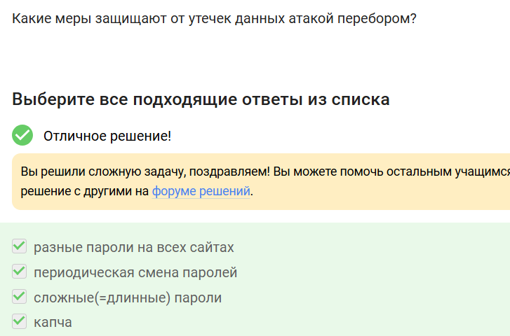
Рис. 9: Защита от перебора

2.3 Фишинг и вредоносное ПО
Какие из следующих ссылок являются фишинговыми? Фишинговыми являются ссылки с подозрительными доменами: online.sberbank.wix.ru (подделка Сбербанка на бесплатном хостинге) и passport.yandex.ucoz.ru (подделка Яндекса на Ucoz).
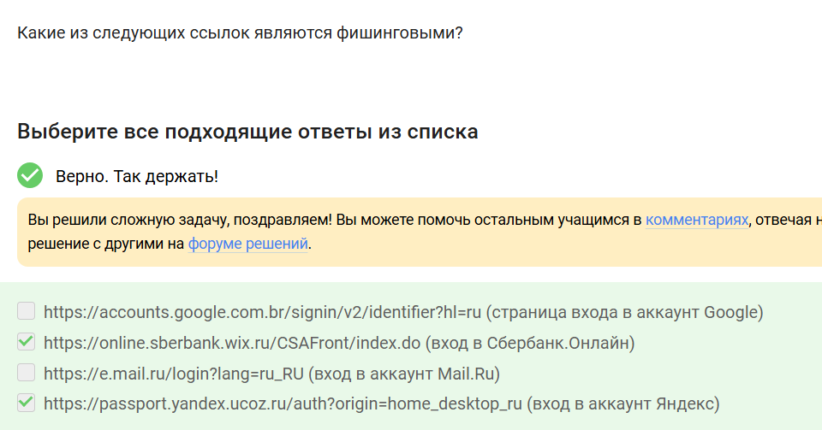
Рис. 10: Фишинговые ссылки
Может ли фишинговый имейл прийти от знакомого адреса? Да. Это называется спуфинг — злоумышленник подделывает адрес отправителя, чтобы письмо выглядело как отправленное знакомым или доверенной организацией.
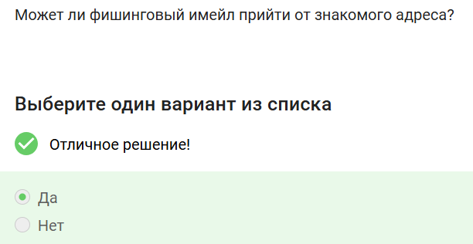
Рис. 11: Спуфинг письма
Email Спуфинг – это подмена адреса отправителя в имейлах Технически заголовок From в SMTP-протоколе можно подделать, так как базовая аутентификация отправителя не является обязательной.
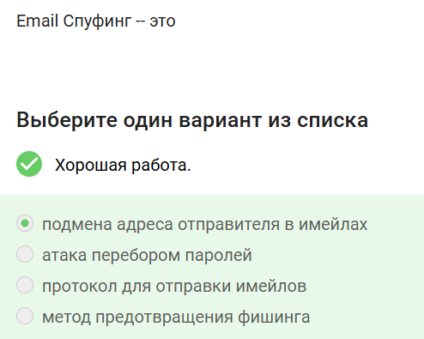
Рис. 12: Email-спуфинг
Вирус-троян маскируется под легитимную программу Троян (троянский конь) получил своё название за способ проникновения — он притворяется полезным ПО (игрой, утилитой, документом), чтобы заставить пользователя запустить вредоносный код.
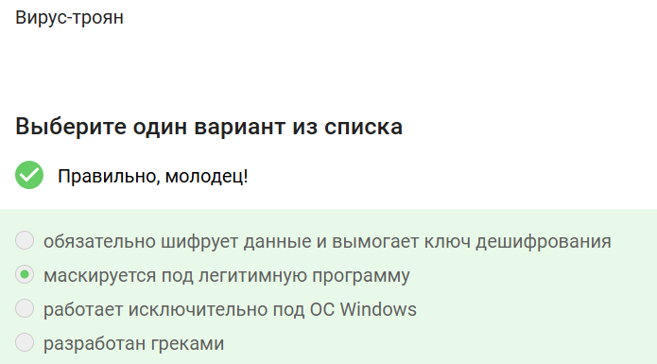
Рис. 13: Троян

2.4 Сквозное шифрование
На каком этапе формируется ключ шифрования в протоколе мессенджеров Signal? При генерации первого сообщения стороной-отправителем. В Signal используется протокол Double Ratchet, где начальный ключ создаётся при первом взаимодействии.
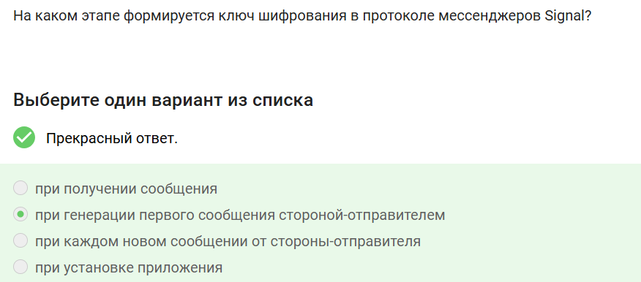
Рис. 14: Ключ Signal
Суть сквозного шифрования состоит в том, что сообщения передаются по узлам связи в зашифрованном виде При сквозном (end-to-end) шифровании сервер выступает лишь транспортом и не может прочитать содержимое сообщений, так как ключи хранятся только на устройствах участников.
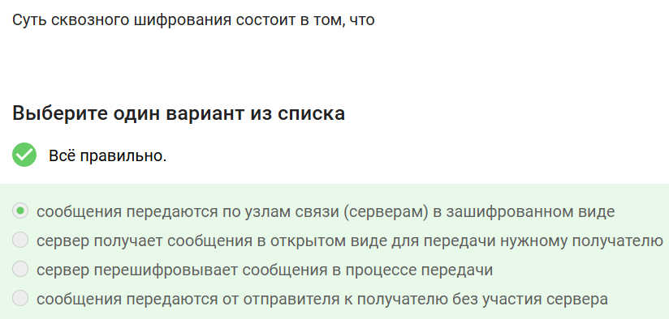
Рис. 15: Сквозное шифрование

3 Заключение
В ходе второй части курса были изучены принципы шифрования данных, основы создания стойких паролей и их безопасного хранения, методы защиты от фишинга и вредоносного ПО, а также технология сквозного шифрования в мессенджерах.

